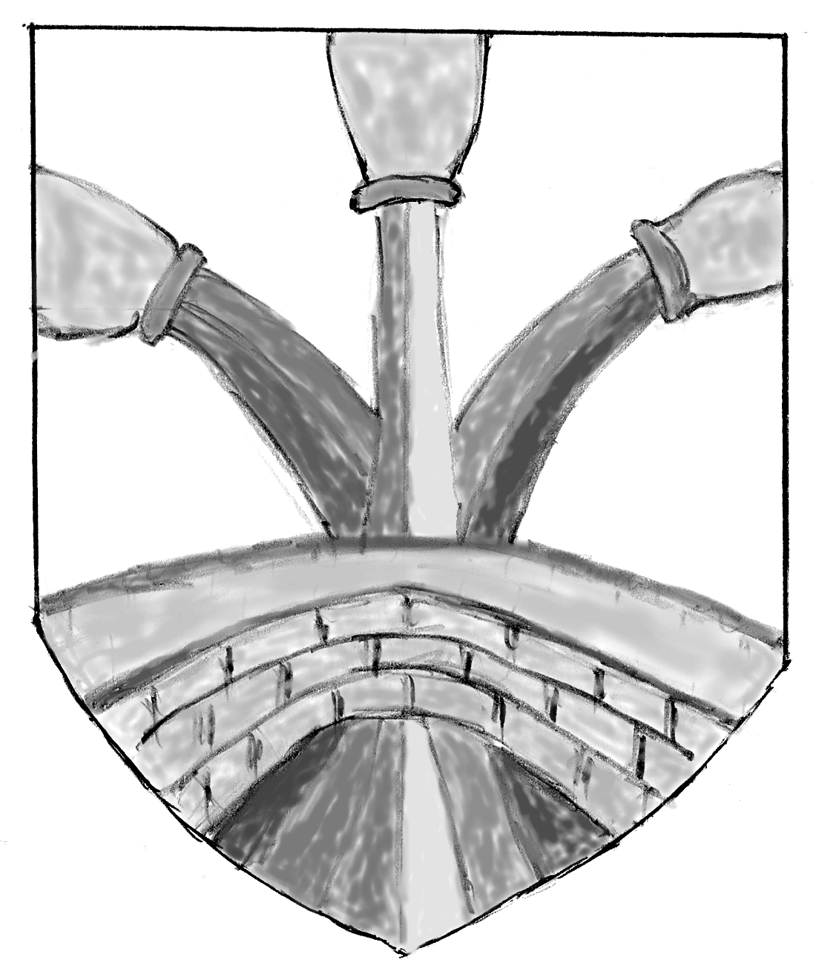
Calendrier 2015/2016
« Les Sources de la Bruche »
Communauté de paroisses
Horaires :
Dimanche : 10h
Samedi : 18h
MF= messe en famille
FP= fête patronale
des célébrations
de l'Eucharistie

Octobre
Dimanche 4 | Bourg-Bruche | Samedi 3 | Saint Blaise
Dimanche 11 | (MF) Saâles Rentrée | Samedi 10 | Blancherupt
Dimanche 18 | Ranrupt | Samedi 17 | Plaine
Dimanche 25 | Colroy | Samedi 24 | Saulxures
Novembre
Dimanche 1er | (MF) Plaine Toussaint | Samedi 31/10 | Ranrupt
Dimanche 8 | Saint Blaise | Samedi 7 | Colroy 18h30
Dimanche 15 | Saulxures | Samedi 14 | Bourg-Bruche
Dimanche 22 | Blancherupt (FP) Christ Roi | Samedi 21 | Saâles
Dimanche 29 | (MF) Bourg-Bruche Avent | Samedi 28 | Saint Blaise
Décembre
Dimanche 6 | Colroy (FP) | Samedi 5 | Saulxures
Mardi 8 | Saint Blaise 20h Immaculée Conception
Dimanche 13 | Plaine | Samedi 12 | Ranrupt
Dimanche 20 | Saâles | Samedi 19 | Blancherupt
Jeudi 24 | (MF) 18h Bourg-Bruche | 23h Plaine | 24h St Blaise
Vendredi 25 | Blancherupt Noël
Dimanche 27 | Saint Blaise | Samedi 26 | Bourg-Bruche
Janvier 2016
Dimanche 3 | (MF) Saulxures Epiphanie | Samedi 2 | Colroy
Dimanche 10 | Bourg-Bruche | Samedi 9 | Saint Blaise
Dimanche 17 | Ranrupt (FP) | Samedi 16 | Plaine
Dimanche 24 | Saâles Visite pastorale
Dimanche 31 | Saint Blaise (FP) | Samedi 30 | Bourg-Bruche
Février
Dimanche 7 | Plaine | Samedi 6 | Ranrupt
Mercredi 10 | Saâles 20h Cendres | Presbytère Plaine 15h Cendres
Dimanche 14 | Colroy | Samedi 13 | Saulxures
Dimanche 21 | Blancherupt | Samedi 20 | Saâles
Dimanche 28 | Ranrupt | Samedi 27 | Plaine
Mars
Dimanche 6 | Bourg-Bruche | Samedi 5 | Saint Blaise
Dimanche 13 | Saulxures | Samedi 12 | Colroy
Dimanche 20 | (MF) Saâles Rameaux | Samedi 19 | Blancherupt

Semaine Sainte
Jeudi 24 | Blancherupt 20h Cène du Seigneur
Vendredi 25 | Colroy 15h Passion du Seigneur
Samedi 26 | Ranrupt 20h Veillée Pascale
Dimanche 27 | Saint Blaise 10h Pâques
Avril
Dimanche 3 | Plaine | Samedi 2 | Ranrupt
Dimanche 10 | Bourg-Bruche | Samedi 9 | Saint Blaise
Dimanche 17 | Colroy | Samedi 16 | Saulxures
Dimanche 24 | Ranrupt | Samedi 23 | (MF) Plaine (repas)
Mai
Dimanche 1er | Saâles | Samedi 30/04 | Blancherupt
Jeudi 5 | (MF) Ranrupt Ascension
Dimanche 8 | Saint Blaise | Samedi 7 | Bourg-Bruche
Dimanche 15 | Plaine Pentecôte | Samedi 14 | Ranrupt
Dimanche 22 | Saulxures Bénaville | Samedi 21 | Colroy
Dimanche 29 | (MF) Saâles Fête Dieu | Samedi 28 | Blancherupt
Juin
Vendredi 3 | Poutay 18h Sacré Coeur
Dimanche 5 | Ranrupt | Samedi 4 | Plaine Confirmation
Dimanche 12 | Saint Blaise | Samedi 11 | Bourg-Bruche
Dimanche 19 | Blancherupt | Samedi 18 | Saâles
Dimanche 26 | Saulxures | Samedi 25 | (MF) Plaine (repas)
Juillet
Dimanche 3 | Bourg-Bruche (FP) | Samedi 2 | Saint Blaise
Dimanche 10 | Saulxures | Samedi 9 | Colroy
Dimanche 17 | Plaine (FP) | Samedi 16 | Ranrupt
Dimanche 24 | Saâles | Samedi 23 | Blancherupt
Dimanche 31 | Saint Blaise | Samedi 30 | Bourg-Bruche
Aout
Dimanche 7 | Ranrupt | Samedi 6 | Plaine
Dimanche 14 | Colroy | Samedi 13 | Saulxures
Lundi 15 | Plaine Assomption
Dimanche 21 | Saâles (FP) | Samedi 20 | Blancherupt
Dimanche 28 | Bourg-Bruche | Samedi 27 | Saint Blaise
Septembre
Dimanche 4 | Saulxures | Samedi 3 | Colroy
Dimanche 11 | Plaine | Samedi 10 | Ranrupt
Dimanche 18 | Saint Blaise | Samedi 17 | Bourg-Bruche
Dimanche 25 | Saâles Rentrée | Samedi 24 | Blancherupt

